
Уважаемые участники конкурса!
Мы рады приветствовать вас на нашем Республиканском конкурсе поэтических переводов с английского языка на русский и татарский языки «Я-переводчик!», приуроченный к Году единства народов России в РФ.
Ниже представлены конкурсные задания по возрастным категориям. Выполняйте только для своего возраста.
В период с 23 по 29 января 2025 года сделайте художественный перевод стихотворения на русский или татарский язык. Художественный перевод – это своеобразный вид литературного творчества, предполагающий воссоздание текста одного языка средствами другого, при котором передается уникальный авторский стиль произведения, эстетика, богатство языковых средств, а также атмосфера, характер и настроение, заложенные в тексте.
Заявку, выполненную работу и квитанцию (оплата оргвзноса) необходимо загрузить, пройдя по данной ссылке
https://forms.yandex.ru/u/678f4401d04688ca52b52c95
до 29 января 2025г. включительно. Требования к оформлению и содержанию конкурсных материалов подробно описаны в Положении конкурса, который размещен на сайте электронного образования https://edu.tatar.ru/n_chelny/gdtdim.htm в разделе «Конкурсы». Итоги конкурса будут размещены после 13 февраля 2026г.
Желаем успехов! Good luck!

Пример оформления начала работы:
Республиканский конкурс поэтических переводов с английского языка на русский и татарский языки «Я - переводчик!», приуроченный к Году защитника Отечества в Российской Федерации
___ класс
ФИ участника: | ____________________________________________________
Образовательная организация: | ____________________________________________________
ФИО педагога:  Номинация: | ____________________________________________________  (перевод на русский язык или перевод на английский язык)

Поэтический перевод текста

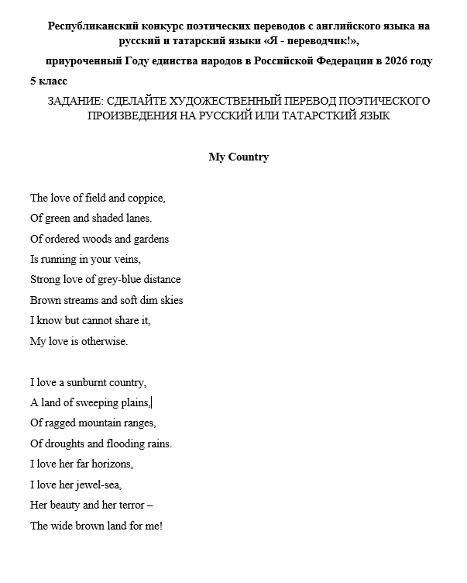

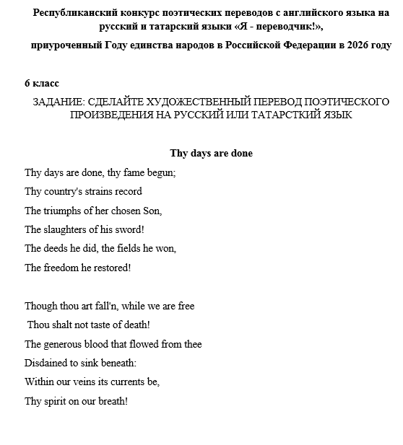

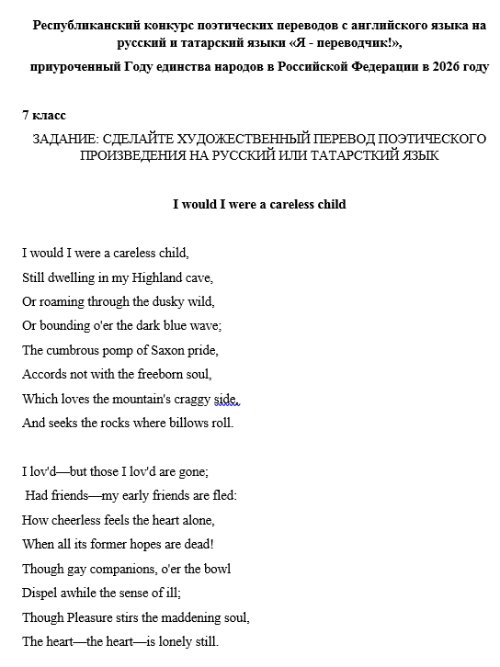

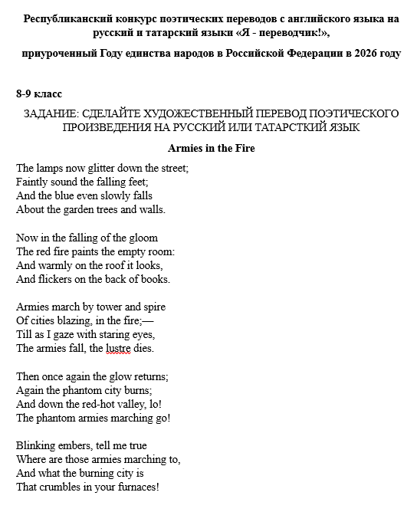

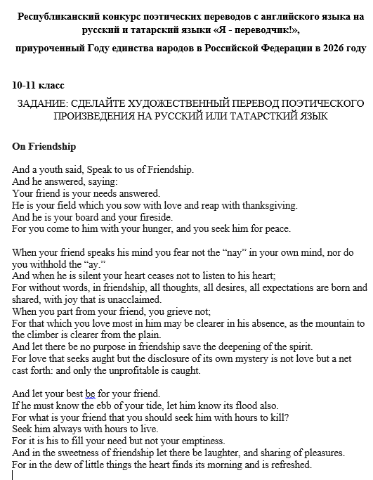

Реквизиты для оплаты организационного взноса
(можно перечислить через любое отделение банка)
Муниципальное автономное учреждение дополнительного образования г. Набережные Челны «Городской дворец творчества детей и молодежи №1» (МАУДО «ГДТДиМ №1»)
ИНН | 1650028189
КПП | 165001001
р/счет | 03234643927300001100  ЛАВ30800108-ГЦДТ1  ЛАГ30800107-ГЦДТ1  ЛАО30800162-ГЦДТ1  ЛР308000105162-ГЦДТ1
к/счет | 40102810445370000079
БИК | 019205400
ОКПО  ОКТМО | 40673832  92730000
ОГРН | 1031616004705  ОКВЭД 85,41,9
Полное наименование банка  КБК  УИН | Отделение -НБ Республика Татарстан банка Росиии//УФК по Республике Татарстан г. Казань  00000000000000000130  0 (или этот пункт можно пропустить)

Сумма оргвзноса 200 руб
Квитанция должна содержать пометку о назначении взноса:
«Я - переводчик!», Ф.И.О. участника.

Также оплатить можно отсканировав QR- код:

